**# Дипломная работа**

## Тема: **Сравнение различных подходов к реализации REST API: Django Rest Framework, FastAPI и Flask-RESTful**: Разработать REST API с использованием Django Rest Framework, FastAPI и Flask-RESTful, провести их сравнение.  
  
**Автор: Касымов Дмитрий Владимирович**  
  
**## Оглавление дипломной работы:**

1. Введение
2. Основные понятия и определения
3. Методы и подходы к разработке
4. Архитектура приложения
5. Проектирование приложения
6. Разработка в соответствии с созданной документацией
7. Сравнение фреймворков Django Rest Framework, FastAP, **Flask-RESTful**

**## 1.Введение**

**### Обоснование выбора темы:**

1. В современном мире любой сервис, который хочет масштабироваться и захватить “новую” целевую аудиторию, например в виде разработчиков ПО и крупных компаний, которые не готовы мириться с базовым функционалом клиентской части приложения, а стремятся автоматизировать работу интегрируя в свою экосистему все больше и больше возможностей требуют разработки своего REST API.
2. Потребности рынка: веб-разработчики, а также разработчики REST API пользуются растущим спросом т.к. почти любая крупная компания разрабатывает API своего сервиса, будь то открытое или закрытое, потому что: нет в интернете - нет в бизнесе.
3. Практическая значимость: Работа над API позволит серьезно прокачать навыки веб-разработки “с другой стороны” не загружая себя изучением дополнительных языков по типу: HTML, CSS, JS и их специфических фреймворков.
4. Личный интерес и потенциальные перспективы: лично мне очень интересно поработать по обе стороны разработки веб-приложений. Кроме того, такие навыки востребованы на рынке труда, что открывает перспективы для карьерного роста и развития.

Таким образом, выбор проекта REST API  обусловлен ее актуальностью, потребностями рынка, практической значимостью и личным интересом, что делает эту тему подходящей для проведения дипломной работы

### **Определение цели и задач исследования:**

Цель исследования: написать REST API для связи пользователь- поставленные задачи, а также сравнить фреймворки для его написания

Задачи исследования:

1. Обзор фреймворков для разработки REST API
2. Разработка сценариев сравнения: определить критерии сравнения и сформировать набор данных для первичной проверки.
3. Создание платформы и проведение тестирования: реализовать REST API сервиса для пары пользователь-поставленные задачи в разных вариациях технологий, и провести их тестирование.
4. Написание дипломной работы: составить дипломную работу, включающую в себя введение, обзор литературы, методологию и результаты исследования, анализ результатов, выводы и рекомендации.

Цели и задачи исследования направлены на получение практических результатов, которые позволят сформировать рейтинг технологий для написания REST API.

**## 2. Основные понятия и определения**

Обзор основных понятий в сервисе REST API для связи пользоваетль-задачи:

1. Фреймворк (Framework): Программная платформа, которая предоставляет готовые компоненты и инструменты для разработки приложений. В контексте REST API часто используются Django Rest Framework, FastAPI и Flask-RESTful.
2. REST (Representational State Transfer) API — это архитектурный стиль для построения веб-сервисов, основанный на использовании HTTP-протокола для обмена данными между клиентом и сервером.
3. Веб-приложение (Web Application): Программное приложение, которое работает на веб-сервере и доступно через браузер.
4. СУБД (Система Управления Базами Данных) — это программное обеспечение, предназначенное для создания, управления и хранения баз данных.
5. Данные — это любая информация, представленная в формализованном виде, пригодная для хранения, передачи, обработки и интерпретации человеком или автоматизированной системой. В контексте нашего проекта данные представляют собой информацию о товарах маркетплейса

**## 3. Методы и подходы к разработке**

Архитектура веб-приложения

1. Django REST Framework:
   * Использование моделей Django для представления сущностей (User, Task.)
   * Реализация ViewSets и Serializers для обработки HTTP-запросов и представления данных
   * Настройка маршрутизации с помощью DefaultRouter
   * Использование Django ORM для работы с базой данных
2. FastAPI:
   * Определение Pydantic-моделей для представления сущностей
   * Реализация CRUD-операций с использованием FastAPI-маршрутов
   * Интеграция с СУБД c использованием SQLAlchemy
   * Применение Pydantic для построения и валидации запросов/ответов
3. Flask-RESTful:
   * Определение ресурсов (Resource) для обработки HTTP-методов
   * Использование Flask-RESTful для маршрутизации и сериализации
   * Интеграция с СУБД с применением SQLAlchemy
   * Применение Marshmallow для сериализации и валидации данных

**## 4. Архитектура приложения:**

1. Модели:
   * User: firstname, lasrname, email, job, age
   * Task: title, content, priority, completed, user_id, slug
2. Эндпоинты:
   * POST /user/: регистрация нового пользователя
   * POST /task/: создание новой задачи
   * DELETE /user/{user_id}/:удаление пользователя по id
   * DELETE /task/{task_id}/:удаление задачи по id
   * PATCH /products/{task_id}/: частичное изменение данных задачи
   * GET/user/: получение списка пользователей
   * GET/task/: получение списка задач
   * GET/task/{task_id}: получение задачи по id
   * GET/user/{user_id}: получение пользователя по id
3. Базовая структура:
   * Уровень моделей (модели Django, Pydantic или SQLAlchemy)
   * Уровень сервисов (бизнес-логика)
   * Уровень контроллеров/представлений (обработка HTTP-запросов)
   * Уровень маршрутизации (определение URL-адресов и HTTP-методов)
   * Уровень взаимодействия с базой данных (Django ORM, SQLAlchemy)

Реализация данного приложения в трех вариантах (Django REST Framework, FastAPI и Flask-RESTful) позволит нам провести сравнительный анализ и выявить сильные и слабые стороны каждого подхода.

**### Особенности:**

1. Django REST Framework:
   * Django REST Framework (DRF) — это мощный и гибкий набор инструментов для построения веб-API на основе Django.
   * Основные преимущества DRF:
     + Предоставляет готовые решения для CRUD-операций, сериализации, аутентификации и авторизации.
     + Поддержка различных форматов данных (JSON, XML, etc.).
     + Встроенная документация API (Browsable API и Swagger).
     + Расширяемость за счет большого сообщества разработчиков.
     + Интеграция с Django ORM для работы с базой данных.
   * Недостатки:
     + Относительно высокая сложность настройки и конфигурирования.
     + Может быть избыточным для простых API-приложений.
2. FastAPI:
   * FastAPI - современный, быстрый (с высокой производительностью) веб-фреймворк для построения API с использованием Python 3.6+.
   * Основные преимущества FastAPI:
     + Высокая производительность, основанная на ASGI-серверах (Starlette и Uvicorn).
     + Простота и быстрота разработки благодаря использованию типизированных Pydantic-моделей.
     + Автоматическая генерация документации (OpenAPI/Swagger).
     + Встроенная поддержка асинхронности.
     + Гибкая система аутентификации и авторизации.
   * Недостатки:
     + Относительно молодой фреймворк, меньшее сообщество и экосистема.
     + Может потребоваться больше настройки для интеграции с реляционными базами данных.
3. Flask-RESTful:
   * Flask-RESTful — это расширение к популярному Python-фреймворку Flask, предназначенное для построения RESTful API.
   * Основные преимущества Flask-RESTful:
     + Простота и минималистичность, основанные на базовом Flask.
     + Гибкость и возможность кастомизации под конкретные задачи.
     + Легковесность, подходит для небольших и средних API-приложений.
     + Хорошая интеграция с сторонними библиотеками, такими как Flask-JWT-Extended для аутентификации.
   * Недостатки:
     + Меньше готовых решений, чем в DRF, приходится реализовывать больше вручную.
     + Меньшая производительность по сравнению с FastAPI.
     + Может потребоваться больше времени на настройку аутентификации и авторизации.

**## 5. Проектирование приложения**

Планирование и анализ требований

* Выбор фреймворка и инструментов: Django Rest Framework, FastAPI, **Flask-ESTful**
* Определение структуры приложения: Разработка схемы архитектуры, включающей бэкенд, базу данных и интеграцию с внешними сервисами при необходимости.
* Разработка прототипа
* Реализация основного функционала: Создание базовой версии приложения с минимально необходимым функционалом для тестирования и демонстрации.
* Разработка ключевого функционала

Основные требования

Реализация REST API со следующим функционалом:

* Загрузка данных пользователей и задач в СУБД
* Получение данных о пользователях и задачах по id
* Изменение информации о польхователях и задачах
* Удаление задач, пользователей по id

Технические требования

* Бэкенд: Python с использованием фреймворков Django Rest Framework, FastAPI, **Flask-RESTful**
* База данных: Использование базы данных SQlite для хранения данных о пользователях/задачах и истории загрузок.

**## 6.Разработка в соответствии с созданной документацией**

Планирование разработки

Разработка была разделена на несколько основных этапов:

* Проектирование моделей баз данных
* Реализация серверной логики
* Разрабока функционала проверки и сериализации данных запросов
* Тестирование CRUD запросов разработанных приложений .
* Тестирование произодительности приложений API, разработанных на FastAPI и Flask-REST-ful с посмощью сторонней библиотеки Benchmark.js.

Технологии проекта:

Python 3.12

Django Rest Framework

FastAPI

**Flask-RESTful**

**Разработка**

Проектирование моделей баз данных

Созданы модели User и Task, связанные отношением между таблицами один ко многим и функционально с помощью relationchip.

**Пример созданных баз данных на Flask, с использованием классов, наследованнных от базового класса SQLAlchemy.Model:**

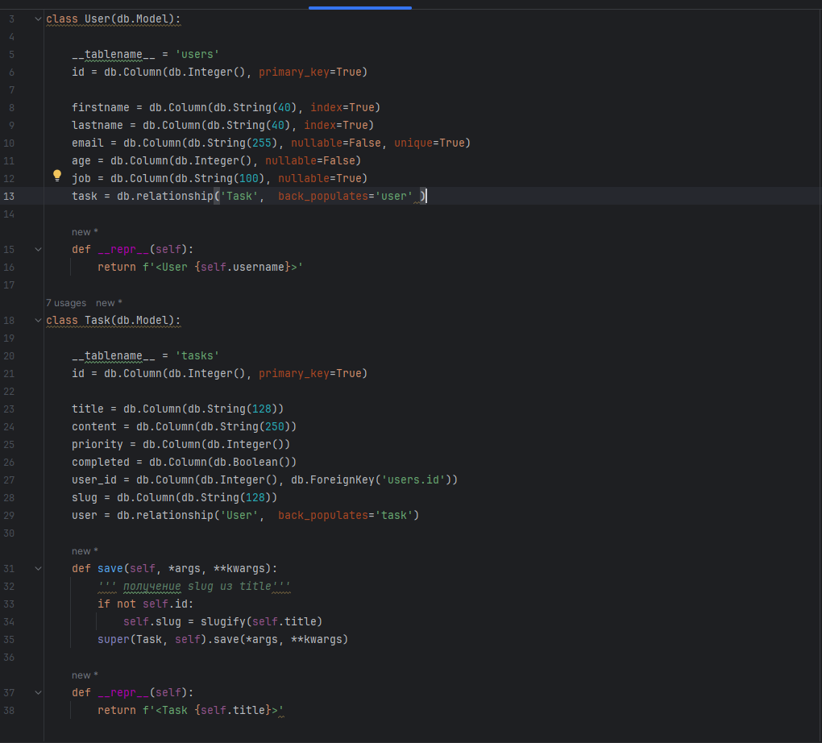

**### Реализация серверной логики**

Создан функционал обработки CRUD запросов на сервер.

Ниже представлен пример функционала, разработанного на фреймворке DRF с реализаций классового представления обработки запросов

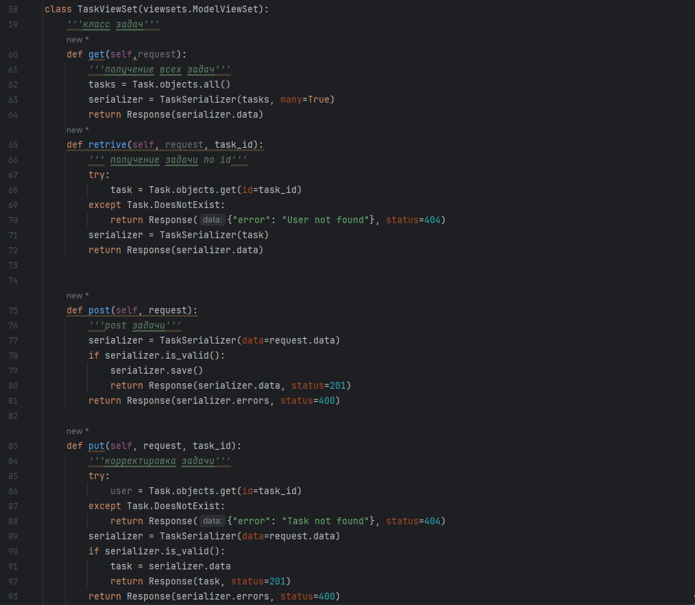

**### Разрабока функционала проверки и сериализации данных CRUD запросов**

На фреймворках DRF, FastAPI и Flask Rest-ful разработан функционал проверки и сериализации даннных CRUD запросов.

Ниже представлен пример валидации данных CRUD запросов, выполненный на базе классов, наследованных от pidantic. BaseModel. Прогарммный код написан на FastAPI.

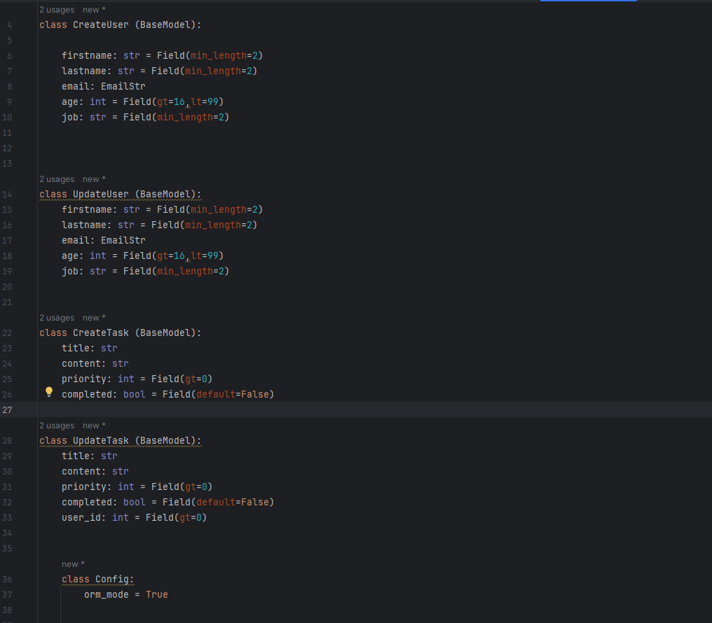

**### Тестирование CRUD запросов разработанных приложений .**

Тестирование разработанных приложений выполнено с помощью библиотеки requests. Произведены CRUD запросы на локальный сервер компьютера, результаты представлены в виде кода ответа, времени исполнения и текста запрашиваемых даннных.

Ниже приведен пример реализации GET запроса получения списка пользователей

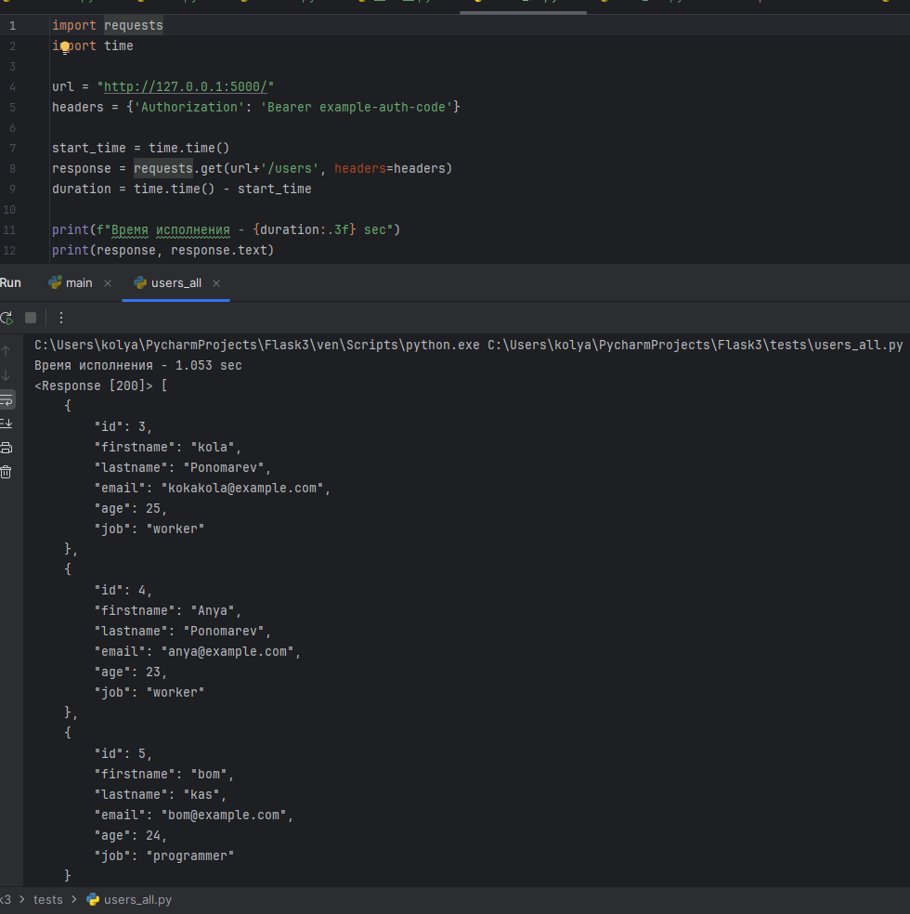

**### Тестирование произодительности приложений API, разработанных на FastAPI и Flask-REST-ful с посмощью сторонней библиотеки Benchmark.js.**

В данном функционале выполнено тестирование производительности REST API.В обоих приложениях с использованием библиотеки Benchmark.js. выполнены POST запросы на локальный сервер – создание нового пользователя:

{"firstname": "bom", "lastname": "kas", "email": "bom@example.com", "age": 24,"job": "programmer"}

POST состоял из серии 500 запросов партиями по 10 параллельных запросов. Данный тест проведен мною 3 раза. По результатам тестов асинхронный FastAPI, как и ожидалось показал меньшее время.

Среднее время теста Fast API – 5,63 сек

Среднее время теста Flask – 10,52 сек

**\*\*Скриншот теста на FastAPI:**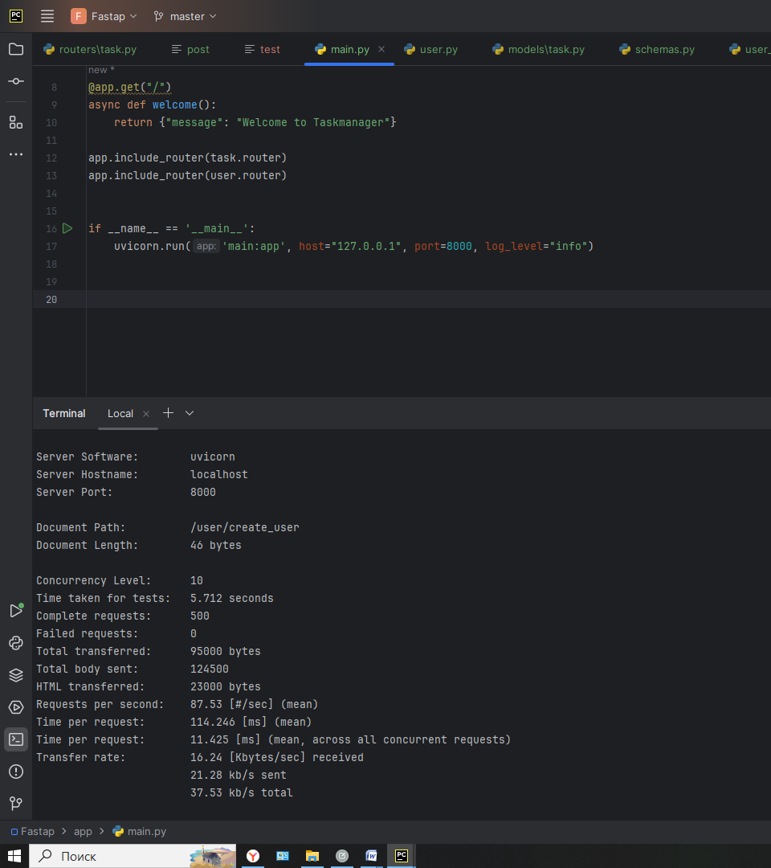**

**\*\*Скриншот теста на Flask:\*\***

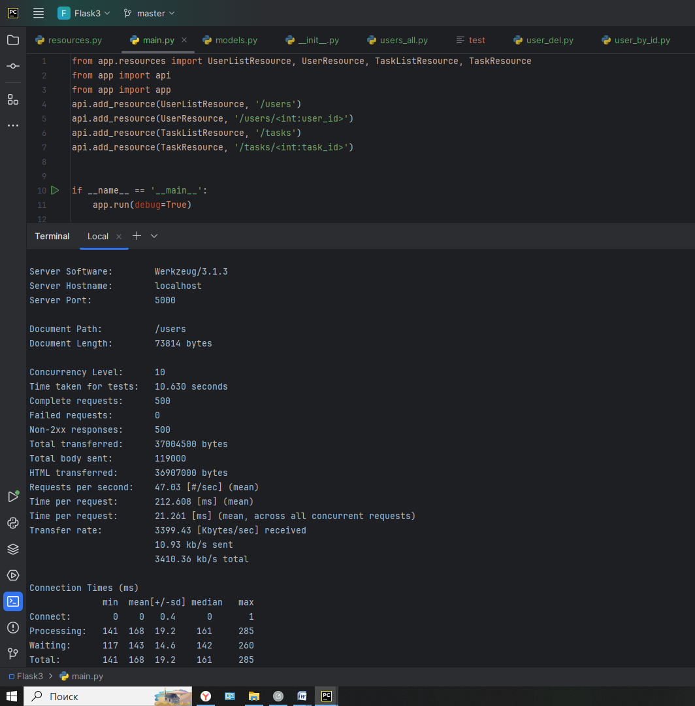

**### 7.Сравнение фреймворков Django Rest Framework, FastAP, Flask-RESTful**

**Критерии сравнения:**

1. Поддержка асинхронности - способность обрабатывать асинхронные запросы
2. Уровень безопасности - возможности для реализации безопасности приложения
3. Сложность настройки - уровень сложности развертывания и настройки фреймворка
4. Скорость разработки - скорость и удобство создания API с использованием фреймворка
5. Интеграция с базами данных - легкость работы с различными типами баз данных
6. Скорость обработки запросов

|  |  |  |  |
| --- | --- | --- | --- |
| **Критерий** | **DRF** | **Fastapi** | **Flask-RESTful** |
| Поддержка асинхронности | • DRF не поддерживает асинхронную обработку запросов | • FastAPI имеет встроенную поддержку асинхронности и позволяет создавать асинхронные API | Фреймворк Flask -RESTful, как приложение WSGI, использует одну задачу/воркер для обработки одного цикла запроса/ответа |
| Уровень безопасности | • DRF предлагает множество встроенных инструментов для обеспечения безопасности приложения | • Fsstapi не имеет встроенной системы безопасности в традиционном понимании.  Вместо этого он предоставляет модуль fastapi.security, который включает в себя ряд классов для аутентификации и работы с API ключами | • Flask предоставляет разработчикам основу для реализации множества функций безопасности, но многие аспекты безопасности требуют ручной настройки или интеграции с внешними библиотеками. |
| Сложность настройки | • DRF может быть сложен в настройке и требует определенных знаний Django | • FastAPI, благодаря своей простоте и удобству использования, позволяет быстро создавать API | Flask — это легковесный веб-фреймворк для Python, который широко используется для создания веб-приложений и API. |
| Скорость разработки | • DRF имеет больше инструментов и функциональностей, что может замедлить скорость разработки | • FastAPI, благодаря своей простоте и удобству использования, позволяет быстро создавать API | Flask -RESTful, благодаря своей простоте и удобству использования, позволяет быстро создавать API |
| Интеграция с базами данных | • DRF легко интегрируется с базами данных с использованием Django ORM | • FastAPI также обладает хорошей интеграцией с базами данных и предоставляет возможность выбора ORM | Flask  поддерживает  нтеграцию с множеством различных баз данных, включая SQL и NoSQL. Выбор базы д  анных зависит от нужд вашего приложения. |
| Скорость обработки запросов |  | За счет поддержки асинхронности FastAPI выиграет в производительности обработки запросов у своих кокурентов. |  |

Исходя из этого сравнения, можно заключить, что FastAPI предлагает более высокую производительность, легкость работы с асинхронностью и безопасностью, а также удобство настройки и создания API. Flask –RESTful, также выделяется легкостью разработки, организованностью кода, а также удобством настройки и создания API.В то время как DRF может быть более удобным для разработчиков, знакомых с Django, и предоставляет больше инструментов и функциональностей для расширения приложения. Выбор между ними будет зависеть от специфики проекта и требований к зрабатываемому API.